**实验四嵌套的循环结构程序设计（2学时）**

**一、实验目的**

1、掌握三层以内的各种循环结构相互嵌套的使用方法；

2、掌握三层以内的选择结构和循环结构相互嵌套的使用方法；

3、能够根据实际问题灵活使用嵌套循环结构，设计出逻辑合理、思路清晰、结果正确的嵌套的循环结构程序。

**二、实验内容及要求**

1、实验内容包括3道题目，分为基本内容和选做内容两部分。要求：

（1）基本内容中的实验题目是必须要完成的，选做内容中的实验题目可以根据自己的情况选做或全做（越多越好，适当加分）；

（2）在实验之前编写出基本内容、选做内容中的所有程序，实验前检查（视未完成情况适当扣分）；

（3）对于设计型题目，要求画出程序流程图（传统流程图和N-S图）；

（4）在上机实验过程中，注意总结和体会上机步骤（编辑、编译、连接、运行、调试、结果分析），注意培养观察、分析和排除编译错误、连接错误和程序逻辑错误的初步能力；

（5）上机结束后，应按要求认真书写实验报告（格式见附件）。

2、基本内容

（1）[设计型]输入一个整数k（2≤k≤10000），打印它的所有的质因子。例如：输入90，打印出2、3、3、5。

（2）[设计型]编程求解：编写程序，输出从公元1000年至2100年所有闰年的年号。要求每输出15个年号换一行。判断公元年是否为闰年的条件是公元年数满足：

① 能被4整除，而不能被100整除；

② 能被400整除。

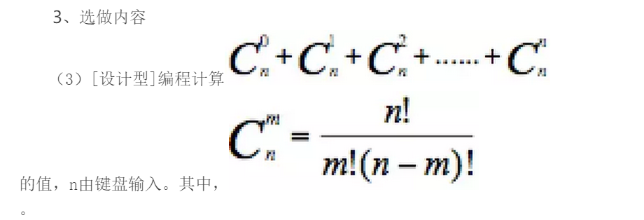

**（一）相关知识点**

1、为什么要引入循环结构？

2、C语言的三种循环语句：for循环；while循环；do-while循环；

3、三种循环语句的比较与互换使用；

4、简单（非嵌套）循环结构程序的执行流程及设计方法。

**（二）实验指导**

（略）

**四、练习题**

1、编程求的值。

2、输入20个有符号整数，分别统计正整数、零、负整数的个数。